**C++实验报告一**

1. 设计程序的逻辑思路

一个简单的hello world c++程序，使用cout 和cin 实现对键盘键入值的显示，cin是输入流(istream)的对象，cout是输出流(ostream)的对象。加入断点，让其在断点处停止执行，当单机继续时，使其断点执行到下一个断点。

1. 程序主体代码

#include<iostream>

using namespace std;

int main()

{

int age;

cout<<"Please input you AGE"<<endl;

cin>>age;

cout<<"hello,world! i am"<<age<<endl;

return 0;

}

1. 运行结果以及产生的错误

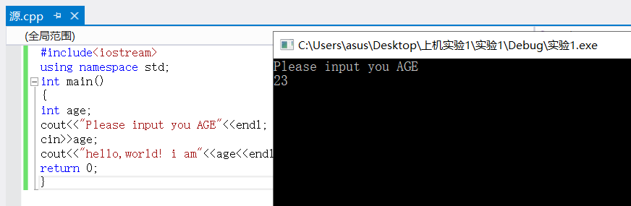

在这里程序会出现结果， 并且闪退，所以我们在这里引入了断点。

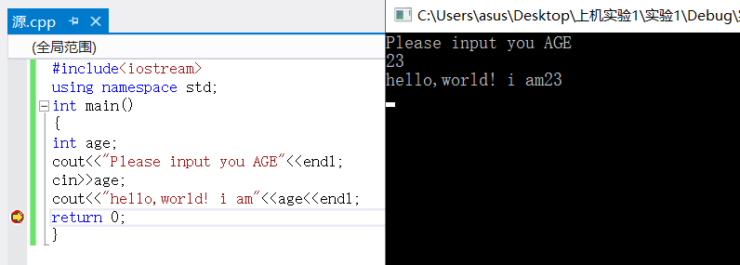

方法一：在程序断点，当进行本地调试的时候，程序会自动停止在当前位置，从而不让其执行return指令，则不会闪退。点击继续执行，程序退出。

方法二：运用开始执行（不调试），也可以防止程序出现闪退的现象。

方法三：运用#include<conio.h>来调用getchar（）这个函数

1. 解决错误的办法和思想感悟

1.我认为对于C++的学习一定要有完整的范例来讲解每一个知识点如何运用，因为编程就是从模仿开始的，完整的代码恰恰告诉你了一个完整的步骤。

2.生成和调试的区别：

（1）生成：不会判断是否有语句的错误；

（2）调试：在调用数组的C++的地方停住，而不会在语句错误处停住

（1）生成：不会判断是否满足C++内部定义的语法规范。会直接弹出（无法得知程序错误在哪）

（2）调式：会具体得知哪一条出现了错误。

1. 上机作业1程序代码：

#include<iostream>

using namespace std;

int main()

{

cout<<"贾长杰学号后二位:"<<endl;

cout<<"********** **********"<<endl;

cout<<"* * * *"<<endl;

cout<<"* * * *"<<endl;

cout<<"* * **********"<<endl;

cout<<"* * *"<<endl;

cout<<"* * *"<<endl;

cout<<"* * *"<<endl;

cout<<"********** *"<<endl;

return 0;

}

程序运行结果：